**数据库课程设计**

题 目 XXXXXXXXXXXXXX

专业班级 计算1303

姓 名 刘石玉

学 号 1307010303

# 需求分析

## 数据结构

**Stuff（人员）数据结构：**

Stuff=人员id+人员编号+姓名+性别+出生日期+民族+职称+学历+研究方向+个人网页地址+电话+电子邮箱+登陆密码+是否记住密码+在研项目数+是否在职

* 数据项：人员id

含义说明：唯一标识每位员工

类型：整型

长度：10

取值范围：10位整型

* 数据项：人员编号

含义说明：唯一标识每位员工

类型：字符型

长度：10

取值范围：10位字符

* 数据项：姓名

含义说明：员工真实姓名

类型：字符型

长度：20

* 数据项：性别

含义说明：员工性别

类型：字符型

长度：20

* 数据项：出生日期

含义说明：员工出生日期

类型：datetime型

……..

## 数据流

表1.数据流表

|  |  |  |  |
| --- | --- | --- | --- |
| 数据流名 | 数据流来源 | 数据流去向 | 组成 |
| 体检结果 | 体检 | 批准 | 数据结构 |

## 数据存储

表2.数据存储表

|  |  |  |  |
| --- | --- | --- | --- |
| 数据存储名 | 输入的数据流 | 输出的数据流 | 组成 |
| 学生登记表 |  |  | 数据结构 |

## 处理过程

## 1、处理过程“分配宿舍”可如下描述：

处理过程：分配宿舍

说明：为所有新生分配学生宿舍

输入：学生，宿舍

输出：宿舍安排

处理：在新生报到后，为所有新生分配学生宿舍。要求同一间宿舍只能安排同一性别的学生，同一个学生只能安排在一个宿舍中。每个学生的居住面积不小于3平方米。安排新生宿舍其处理时间应不超过15分钟。

# 概念结构设计

## E-R图(实体、属性、联系)

图1.系统的基本E-R图

## 系统说明书

## 1、系统要求

实现部门、职务、职称等基本信息的管理；实现教师信息的管理；实现可以科研项目的申报、审批管理；实现科研项目的验收管理；创建默认，并邦定到科研项目的验收标志，使其默认值为“未验收”；创建触发器，验收项目时自动修改项目的验收标志为“验收通过”；创建存储过程统计个院系科研项目的申报和完成数量；建立数据库相关表之间的参照完整性约束。（根据课题实际需求描述）

## 2、数据流图

**(1)普通教职工模块数据流图**

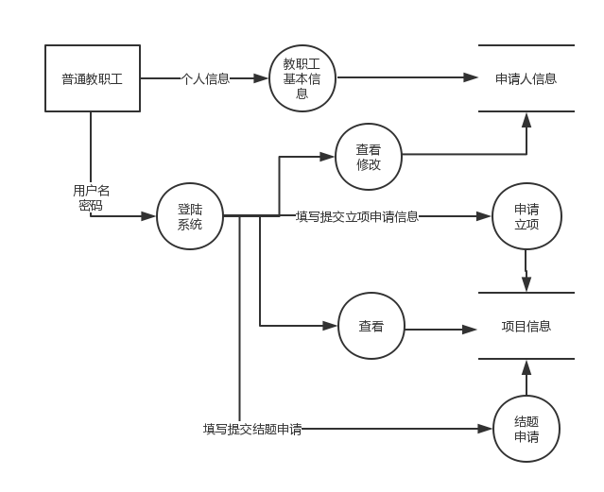

图2.普通教职工模块数据流图

# 逻辑结构设计

## 关系模式

根据E-R图向关系模型的转换原则，XXXX管理系统的E-R图可以转换为下列关系模式：

**1、关系模式名**（属性1，属性2，…..） 列出**主码**、**外码**

2、……

3、……

4、

## 数据表的详细结构信息

表X. XX表

|  |  |  |  |  |
| --- | --- | --- | --- | --- |
| 属性中文名 | 列名 | 数据类型 | 长度 | 完整性约束 |
| 人员id | Stuff_id | int |  |  |
| 人员编号 | Stuff_no | varchar | 20 | 主码 |
| 人员姓名 | Stuff_name | varchar | 20 |  |
| 性别 | Stuff_gender | char | 2 | '男’或’女’ |

## 系统结构图（模块结构）

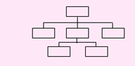

图3.系统结构图

# 物理设计（参照教材）

## 存储安排

确定数据库物理结构的内容要确定数据的存放位置和存储结构（关系、索引、聚簇、日志、备份）和确定系统配置。影响数据存放位置和存储结构的因素既包括硬件环境也包括应用需求（存取时间、存储空间利用率、维护代价）。由于此系统规模较小，所以可以将此系统放于同一磁盘上进行使用。在系统配置上，同时打开此系统的用户数至少有X个，即 、 和 。

## 1、存取方法选择

DBMS常用存取方法有，索引方法，目前主要是B+树索引方法、聚簇（Cluster）方法和HASH方法。本系统对数据库物理设计的要求不高，采用SQL SERVER XXXX 默认分配的物理空间即可满足实践要求，本系统对物理设计并未采取特别设计。

## 2、存取路径建立

数据库数据备份、日志文件备份等由于只在故障恢复时才使用，而且数据量很大，可以考虑与数据库对象（表、索引等）放在不同的磁盘以改进系统的性能。

## 模块设计（IPO表）

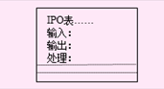

# 数据库实施

## 创建关系模式（列出全部数据表的创建语句）

**（1）人员表 （包括主码、外码及其他约束）**

create table XXXX

(

Stuff_id int unique,

Stuff_no varchar(20),

Stuff_name varchar(20) not null,

Stuff_gender varchar(20),

Stuff_birth datetime,

)

**（2）XXXX**

## 程序代码（列举经典功能模块的代码实现，最体现整体水平的部分）

**（1） 用户登录代码** (利用session获取当前用户编号，判断用户身份，并根据用户身份登陆后跳转到不同的界面)（默认用户编号为“4位年份+2位院部+4位自增数”，院部编号为为1-5的为普通学院，编号为6的为科技处，用户最末位为1的默认为院长）

//[StuffsController]

// GET: /Stuffs/Login

[AllowAnonymous]

public ActionResult Login(string returnUrl)

{

ViewBag.ReturnUrl = returnUrl;

return View();

}

if (s == null)

{

ModelState.AddModelError("", "Invalidate Stuff_no!");

return View(model);

}

**（2）**

## 测试（列举典型功能模块的测试，体现整体水平的部分）

**（1）初始界面**

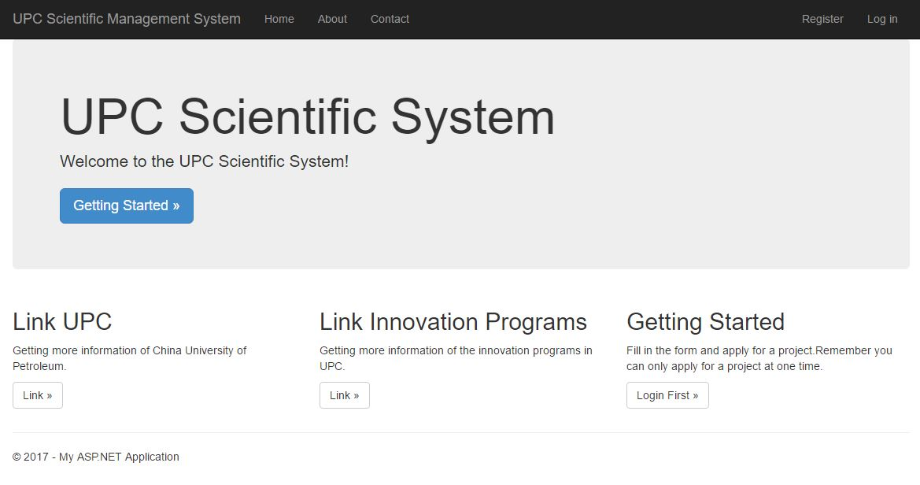

图6.初始界面测试图

（2）

# 系统设计相关代码（列举代表水平的部分）

## 存储过程的代码

**（1）统计各学院立项信息的存储过程**

## 触发器的代码

**（1）在研项目数触发器（普通教职工提出立项申请至项目结题之前，即有在研项目时，更新Stuff表中项目所有成员在研项目数为1，以此标记约束申请人同时间只能申请一个项目）**

**（2）项目状态触发器（当项目提出立项申请后，自动将项目的项目状态更新为1）**

# 感想及心得体会（实实在在写一些即可，不要玩虚的，300字即可）